立命館大学技術士会 口頭模擬試験のご案内

令和元年１１月
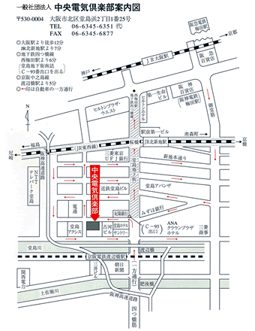
以下の要領で口頭模擬試験を実施します。

日時： 11月16日(土) 13時～16時
(終了時間は受講者数により調整あり)
場所： （一社）中央電気倶楽部205号室
参加費 ： 無料
申し込み： ①この申込書 ②受験申込用紙コピー ③受験当日の論文をできるだけ復元したもの。 以上をpdfにして、以下のメールアドレスまで申し込んで下さい。

立命館大学技術士会事務局
企画・窓口担当 rits.kikaku.mado@gmail.com
電話 080－4809－0354（太田）

申込書
氏名
卒業年
受験部門 |  |  | 部門
専門科目
連絡先 | 電話
 | メール
要望事項があれば

